Лабораторная работа №3

Отчёт к лабораторной работе

Зайцева Анна Дмитриевна

Table of Contents

# Цель работы

Цель работы — Научиться оформлять отчёты с помощью легковесного языка Markdown.

# Задание

* Сделать отчёт по предыдущей лабораторной работе в формате Markdown.
* Предоставить отчёты в 3 форматах: docx, pdf, md.

# Выполнение лабораторной работы

1. В каталоге OS создадим каталог lab03 (Рис. [-@fig:001]) и скопируем в него шаблоны для отчёта (Рис. [-@fig:002]) и презентации (Рис. [-@fig:003]) в формате .md:

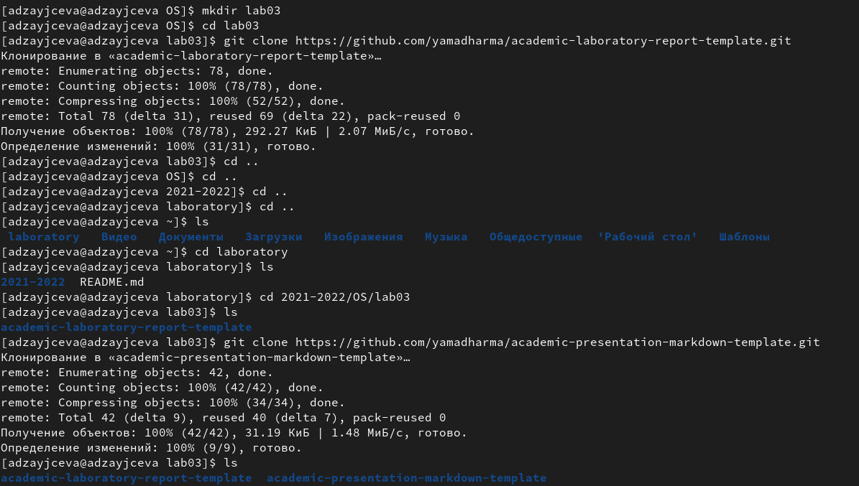

Рис. 1

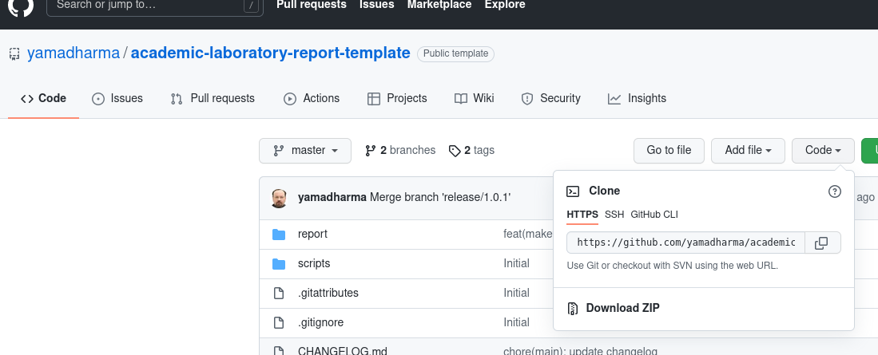

Рис. 2

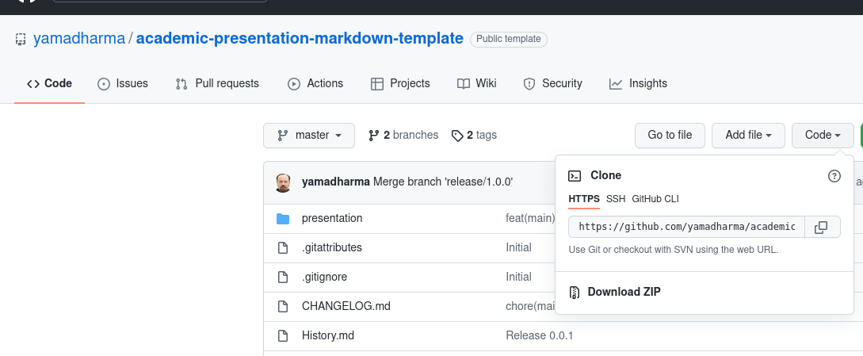

Рис. 3

1. Редактируем скопированный документ с шаблоном отчёта и делаем это на основе отчёта к лабораторной работе №2 (Рис. [-@fig:004]):

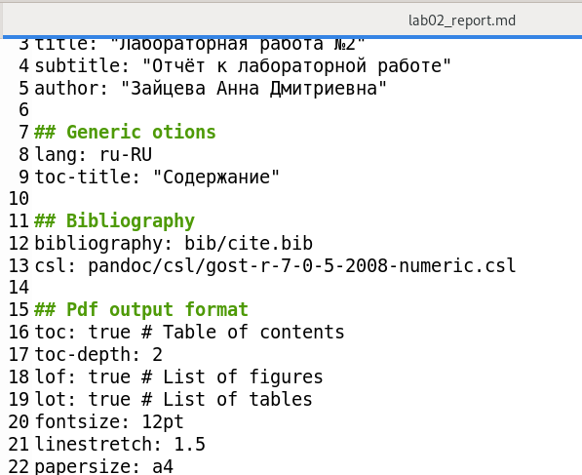

Рис. 4

1. Сохраняем отчёт в 3 форматах: docx, pdf, md.
2. Обновляем данные на GitHub (Рис. [-@fig:005]):

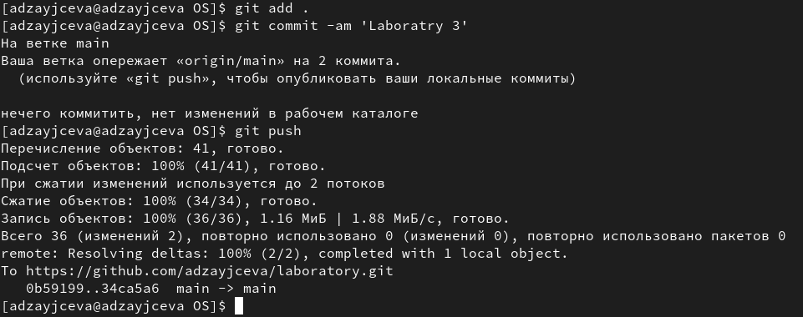

Рис. 5

# Вывод

Я научилась оформлять отчёты с помощью легковесного языка Markdown.